TRƯỜNG THCS&THPT ĐÀO DUY ANH  TỔ TOÁN | KIỂM TRA CUỐI KỲ I - NĂM HỌC 2023 - 2024  Môn: TOÁN, Lớp 12
ĐỀ CHÍNH THỨC  (Đề thi có 05 trang) | Thời gian: 90 phút (Không kể thời gian phát đề)
Họ và tên thí sinh:.............................................................................. SBD:..................... |  | Mã đề thi  230

Câu 1. Cho $a$ là số thực dương khác 1. Mệnh đề nào dưới đây đúng với mọi số thực dương $x,y?$
A. $\log_{a}{\frac{x}{y}}=\log_{a}{x}+\log_{a}{y}.$ B. $\log_{a}{\frac{x}{y}}=\log_{a}{x}-\log_{a}{y}.$
C. $\log_{a}{\frac{x}{y}}=\log_{a}\left(x-y\right).$ D. $\log_{a}{\frac{x}{y}}=\frac{\log_{a}{x}}{\log_{a}{y}}.$
Câu 2. Rút gọn biểu thức$P=\sqrt[3]{x^{5}}.\sqrt[4]{x}$, với $x>0$:
A. $P=x^{\frac{23}{9}}$. B. $P=x^{\frac{23}{5}}$. C. $P=x^{\frac{23}{12}}$. D. $P=x^{\frac{23}{7}}$.
Câu 3. Gọi $x_{1}$ và $x_{2}$ là hai nghiệm của phương trình $2^{x^{2}-3x+2}=1.$ Tính $P=x_{1}^{2}+x_{2}^{2}.$
A. $P=13.$ B. $P=2.$ C. $P=10.$ D. $P=5.$
Câu 4. Cho các số thực dương $a,b$ với $a≠1$. Giá trị $\log_{a^{2}}\left(ab\right)$ bằng:
A. $2+2\log_{a}{b}$. B. $\frac{1}{2}\log_{a}{b}$. C. $\frac{1}{2}+\log_{a}{b}$. D. $\frac{1}{2}+\frac{1}{2}\log_{a}{b}$.
Câu 5. Thể tích khối hộp chữ nhật có kích thước ba cạnh lần lượt $2,3,4$là:
A. $24.$ B. $9.$ C. $14.$ D. $8.$
Câu 6. Bất phương trình $\log_{\frac{1}{2}}\left(x+1\right)<\log_{\frac{1}{2}}\left(2x-1\right)$có bao nhiêu nghiệm là số nguyên:
A. Vô số $.$ B. $2.$ C. $1.$ D. $0.$
Câu 7. Trong không gian, cho tam giác $ABC$ vuông tại $A$, $AB=a,AC=a\sqrt{3}$. Tính độ dài đường sinh $l$ của hình nón nhận được khi quay $ΔABC$ xung quanh trục $AB$:
A. $l=a\sqrt{2}.$ B. $l=2a.$ C. $l=a.$ D. $l=a\sqrt{3}.$
Câu 8. Thể tích khối cầu ngoại tiếp hình lập phương cạnh $3cm$ là:
A. $\frac{9π\sqrt{3}}{2}cm^{3}$. B. $9π\sqrt{3}cm^{3}$. C. $\frac{27π\sqrt{3}}{2}cm^{3}$. D. $\frac{27π\sqrt{3}}{8}cm^{3}$.
Câu 9. Tập nghiệm của bất phương trình $\log_{5}{x}>2$ là?
A. $\left(25;+∞\right).$ B. $\left(0;25\right).$ C. $\left(0;+∞\right).$ D. $\left(0;10\right).$
Câu 10. Cho hàm số $y=f\left(x\right)$ có bảng biến thiên như sau:  Hàm số đã cho nghịch biến trên khoảng nào?  A. $\left(0;+∞\right).$ B. $\left(-2;2\right).$  C. $\left(0;4\right).$ D. $\left(-∞;4\right).$ | 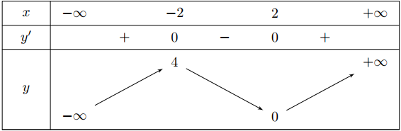

Câu 11. Cho khối tứ diện $OABC$ đôi một vuông góc với nhau và $OA=a,OB=b,OC=c$. Thể tích $V$ của khối tứ diện $OABC$ bằng:
A. $V=\frac{1}{3}abc.$ B. $V=abc.$ C. $V=\frac{1}{2}abc.$ D. $V=\frac{1}{6}abc.$
Câu 12. Đường cong trong hình bên là đồ thị của hàm số $y=ax^{4}+bx^{2}+c$:  Hàm số đã cho nghịch biến trên khoảng nào sau đây?  A. $\left(1;+∞\right).$ B. $\left(-1;0\right).$  C. $\left(-∞;-1\right).$ D. $\left(-1;1\right).$ | 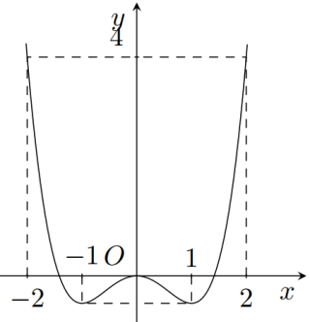
Câu 13. Cho hàm số $y=f\left(x\right)$ xác định, liên tục trên $R$ và có bảng biến thiên như sau:  Số nghiệm của phương trình $f\left(x\right)+1=0$.  A. $1$ B. $2$  C. $3$ D. $0$ | 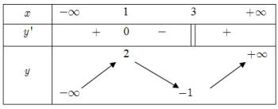

Câu 14. Giá trị nhỏ nhất của hàm số $y=x^{4}-4x^{3}+1$ trên đoạn $\left[-1;1\right]$ bằng:
A. $-2.$ B. $6.$ C. $1.$ D. $-26.$
Câu 15. Cho khối nón có bán kính đáy $r=4$ và chiều cao $h=2.$ Thể tích của khối nón đã cho bằng:
A. $\frac{8π}{3}.$ B. $8π.$ C. $32π.$ D. $\frac{32π}{3}.$
Câu 16. Hàm số nào dưới đây đồng biến trên khoảng $\left(-∞;+∞\right)$
A. $y=x^{3}+x.$ B. $y=-x^{3}-3x.$ C. $y=\frac{x-1}{x-2}.$ D. $y=\frac{x+1}{x+3}.$
Câu 17. Điểm nào dưới đây không thuộc đồ thị hàm số $y=x^{4}-2x^{2}-1$?
A. $P\left(1;-2\right)$. B. $Q\left(0;-1\right)$. C. $M\left(-1;2\right)$. D. $N\left(2;7\right)$.
Câu 18. Hàm số $y=3^{x^{2}-3x}$ có đạo hàm là:
A. $3^{x^{2}-3x}\ln{3}.$ B. $\left(2x-3\right).3^{x^{2}-3x}.$ C. $\left(2x-3\right).3^{x^{2}-3x}\ln{3}.$ D. $\left(x^{2}-3x\right).3^{x^{2}-3x-1}.$
Câu 19. Tập nghiệm của bất phương trình $3^{x^{2}-13}<27$ là:
A. $\left(-∞;4\right).$ B. $\left(-4;4\right).$ C. $\left(4;+∞\right).$ D. $\left(0;4\right).$
Câu 20. Cho hàm số $y=f\left(x\right)$ liên tục trên $R$ và có bảng xét dấu như sau:
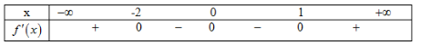
Số điểm cực đại của hàm số $f\left(x\right)$ là:
A. $1.$ B. $2.$ C. $3.$ D. $0.$
Câu 21. Với $a$ là số thực dương tùy ý, $\log_{3}{a^{5}}$ bằng?
A. $5\log_{3}{a}$. B. $5+\log_{3}{a}$. C. $5-\log_{3}{a}$. D. $\frac{1}{5}\log_{3}{a}$.
Câu 22. Tiệm cận đứng của đồ thị hàm số $y=\frac{1-2x}{x-2}$ có phương trình là:
A. $x=1.$ B. $x=2.$ C. $x=-2.$ D. $x=-1.$
Câu 23. Tìm tập xác định $D$ của hàm số $y={\left(x^{2}-x\right)}^{\sqrt{2023}}$:
A. $D=\left.-∞;0\right.∪\left.1;+∞\right).$ B. $D=\left(-∞;0\right)∪\left(1;+∞\right).$
C. $D=R\backslash \left\{0;1\right\}.$ D. $D=\left(0;1\right).$
Câu 24. Gọi $l,h,r$ lần lượt là độ dài đường sinh, chiều cao và bán kính đáy của hình nón. Diện tích xung quanh của hình nón được xác định theo công thức là:
A. $S_{xq}=\frac{1}{3}πr^{2}h.$ B. $S_{xq}=πrl.$ C. $S_{xq}=πrh.$ D. $S_{xq}=2πrl.$
Câu 25. Cho hàm số $y=f\left(x\right)$ có bảng biến thiên như hình vẽ bên dưới.  Tổng số tiệm cận đứng và tiệm cận ngang của đồ thị hàm số đã cho là:  A. $2.$ B. $3.$  C. $1.$ D. $4.$ | 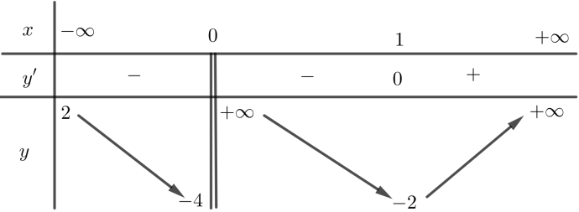

Câu 26. Cho khối chóp có diện tích đáy $B=6$ và chiều cao $h=2.$ Thể tích của khối chóp đã cho bằng:
A. $3.$ B. $6.$ C. $4.$ D. $12.$
Câu 27. Tính đạo hàm của hàm số $y=\log_{2}{x}$:
A. $y'=\frac{1}{x\ln{2}}.$ B. $y'=\frac{\ln{1}0}{x}.$ C. $y'=\frac{1}{x\ln{1}0}.$ D. $y'=\frac{1}{2x\ln{1}0}.$
Câu 28. Cho hình chóp $S.ABC$có đáy $ABC$ là tam giác vuông cân tại $A$, $AB=2a$, $SA⊥\left(ABC\right)$ và $SA=a.$ Tính thể tích khối chóp $S.ABC$
A. $\frac{2a^{3}}{3}.$ B. $2a^{3}.$ C. $\frac{a^{3}}{6}.$ D. $\frac{a^{3}}{2}.$
Câu 29. Tìm tập xác định $D$ của hàm số $y=\log\left(x^{2}-3x+2\right)$:
A. $D=R\backslash \left\{1;2\right\}.$ B. $D=\left(1;2\right).$
C. $D=\left(-∞;1\right)∪\left(2;+∞\right).$ D. $D=\left.-∞;1\right.∪\left.2;+∞\right).$
Câu 30. Tập nghiệm của bất phương trình $9^{x}+2.3^{x}-3>0$ là:
A. $\left.0;+∞\right).$ B. $\left(1;+∞\right).$ C. $\left(0;+∞\right).$ D. $\left.1;+∞\right).$
Câu 31. Nghiệm của phương trình $5^{x-2}=5$ là?
A. $x=2.$ B. $x=1.$ C. $x=-1.$ D. $x=3.$
Câu 32. Diện tích mặt cầu bán kính $2a$ là:
A. $16πa^{2}$. B. $\frac{4πa^{2}}{3}$. C. $16a^{2}$. D. $4πa^{2}$.
Câu 33. Thể tích của khối trụ tròn xoay có bán kính đáy $r$ và chiều cao $h$ bằng:
A. $2πrh.$ B. $\frac{1}{3}πr^{2}h.$ C. $\frac{4}{3}πr^{2}h.$ D. $πr^{2}h.$
Câu 34. Một người gửi tiết kiệm số tiền $80000000$ đồng với lãi suất $6,9\%$/ năm. Biết rằng tiền lãi hàng năm được nhập vào tiền gốc, hỏi sau đúng 5 năm người đó rút được cả tiền gốc lẫn tiền lãi gần với con số nào sau đây?
A. $116570000$ đồng. B. $107667000$đồng. C. $105370000$ đồng. D. $111680000$đồng.
Câu 35. Cho hàm số $y=f\left(x\right)$ liên tục trên $R$ và có bảng biến thiên như sau:  Hàm số $y=f\left(x\right)$ đạt cực tiểu tại:  A. $x=-1.$ B. $x=0.$  C. $x=-2.$ D. $x=1.$ | 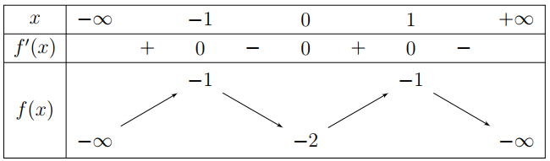

Câu 36. Cho hàm số$f\left(x\right)$ có đạo hàm $f^{'}\left(x\right)=\left(x-1\right){\left(x-2\right)}^{2}{\left(x-3\right)}^{3}{\left(x-4\right)}^{5},∀x∈R$. Số điểm cực trị của hàm số đã cho là:
A. $2$. B. $5$. C. $3$. D. $4$.
Câu 37. Thể tích khối lập phương có cạnh bằng $3a$ là:
A. $27a^{3}.$ B. $9a^{3}.$ C. $a^{3}.$ D. $6a^{3}.$
Câu 38. Đồ thị hàm số nào dưới đây có dạng như đường cong trong hình bên?  A. $y=x^{3}-3x$ B. $y=-x^{3}+3x$  C. $y=x^{4}-2x^{2}$ D. $y=-x^{4}+2x^{2}$ | 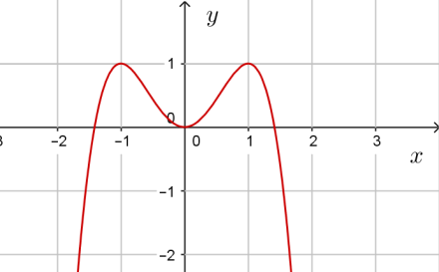

Câu 39. Cho khối lăng trụ đứng có diện tích đáy bằng $a^{2}\sqrt{3}$, khoảng cách giữa hai đáy của lăng trụ bằng $a\sqrt{6}$. Tính thể tích của khối lăng trụ:
A. $\frac{a^{3}\sqrt{2}}{4}.$ B. $\frac{a^{3}\sqrt{2}}{3}.$ C. $3a^{3}\sqrt{2}.$ D. $a^{3}\sqrt{2}.$
Câu 40. Cho hàm số $y=x^{4}-3x^{2}$ có đồ thị $\left(C\right)$. Số giao điểm của đồ thị $\left(C\right)$ và đường thẳng $\left(d\right):y=2$ là:
A. $2$. B. $1$. C. $0$. D. $4$.
Câu 41. Một hình trụ có bán kính $r=5cm$và khoảng cách giữa hai đáy $h=7cm$. Cắt khối trụ bởi mặt phẳng song song với trục, cách trục $3cm$. Diện tích thiết diện tạo thành bằng:
A. $53cm^{2}$. B. $46cm^{2}$. C. $56cm^{2}$. D. $55cm^{2}$.
Câu 42. Một hình nón có thiết diện qua trục là một tam giác vuông cân có cạnh góc vuông bằng $a.$ Tính diện tích xung quanh của hình nón:
A. $\frac{2πa^{2}\sqrt{2}}{3}.$ B. $\frac{πa^{2}\sqrt{2}}{4}.$ C. $πa^{2}\sqrt{2}.$ D. $\frac{πa^{2}\sqrt{2}}{2}.$
Câu 43. Cho hàm số $y=f\left(x\right)$ có đồ thị như hình vẽ:  Số nghiệm thực phân biệt của phương trình $f'\left(f\left(x\right)-4\right)=0$ là:  A. $4$. B. $3$.  C. $6$. D. $5$. | 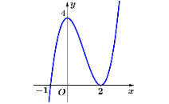

Câu 44. Tìm tất cả các giá trị thực của tham số $m$ để hàm số $y=\log\left(x^{2}-2x-m+1\right)$ có tập xác định là $R$ là:
A. $m≤2$. B. $m>2$. C. $m≥0$. D. $m<0$.
Câu 45. Có tất cả bao nhiêu số nguyên $x$ thỏa mãn $\frac{4^{x}-17.2^{x+2}+256}{\sqrt{3-\log_{6}\left(2x\right)}}≥0$?
A. $105.$ B. $103.$ C. $102.$ D. $104.$
Câu 46. Nếu $\log_{3}{x}=m$ và $\log_{3}{y}=n$ thì ${\log_{27}\left(\frac{\sqrt{x}}{y}\right)}^{3}$ bằng:
A. $\frac{m}{2}-n$. B. $9\left(\frac{m}{2}+n\right)$. C. $\frac{m}{2}+n$. D. $9\left(\frac{m}{2}-n\right)$.
Câu 47. Cho hàm số$y=ax^{4}+bx^{2}+c$ có đồ thị như hình bên. Mệnh đề nào dưới đây đúng?
A. $a>0,b<0,c>0.$ B. $a>0,b<0,c<0.$
C. $a>0,b>0,c<0.$ D. $a<0,b>0,c<0.$
Câu 48. Cho hàm số $y=f\left(x\right)$ có đạo hàm liên tục trên $R$. Đồ thị hàm số $y=f^{'}\left(x\right)$ như hình vẽ sau.  Số điểm cực trị của hàm số $y=f\left(x\right)+2x$ là:  A. $4$. B. $3$.  C. $2$. D. $1$. | 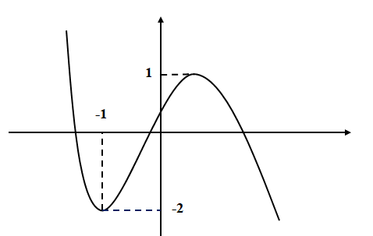
Câu 49. Cho hàm số $y=f\left(x\right)$ có đạo hàm là hàm $y=f^{'}\left(x\right).$ Đồ thị hàm số $y=f^{'}\left(x\right)$ được cho như hình vẽ. Biết rằng $f\left(0\right)+f\left(3\right)=f\left(2\right)+f\left(5\right).$  Giá trị nhỏ nhất và giá trị lớn nhất của $f\left(x\right)$ trên đoạn $\left[0;5\right]$ lần lượt là  A. $f\left(0\right),f\left(5\right)$. B. $f\left(2\right),f\left(5\right)$.  C. $f\left(2\right),f\left(0\right)$. D. $f\left(1\right),f\left(5\right)$. | 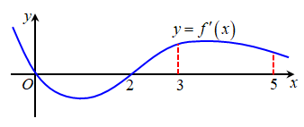
Câu 50. Cho hàm số $y=f\left(x\right)$ có đạo hàm trên $R$ và có đồ thị hàm số $f^{'}\left(x\right)$ như hình vẽ bên.  Gọi $S$ là tập các giá trị nguyên của tham số $m$để hàm số $g\left(x\right)=f\left(x\right)-mx$ có đúng hai điểm cực tiểu, khi đó tổng các giá trị của $S$ là  A. 7. B. 9.  C. 8. D. 6. | 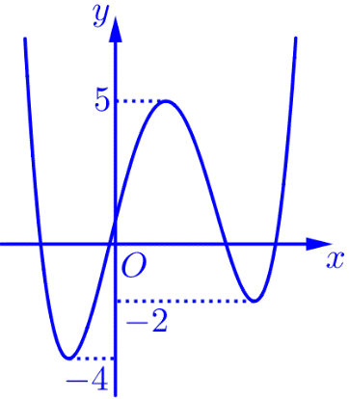
-------------- HẾT --------------
MA TRẬN ĐỀ KIỂM TRA CUỐI KÌ I- NĂM HỌC 2023-2024
MÔN: TOÁN 12 – THỜI GIAN LÀM BÀI: 90 phút
STT | NỘI DUNG KIẾN THỨC | ĐƠN VỊ KIẾN THỨC | CÂU HỎI THEO MỨC ĐỘ NHẬN THỨC |  |  |  |  |  |  |  |  |  |  |  |  |  |  |  | tổng số câu |  | Tổng thời gian
STT | NỘI DUNG KIẾN THỨC | ĐƠN VỊ KIẾN THỨC | NHẬN BIÊT |  |  |  | THÔNG HIỂU |  |  |  | VẬN DỤNG |  |  |  | VẬN DỤNG CAO |  |  |  |  |  | Tổng thời gian | TỈ LỆ %
STT | NỘI DUNG KIẾN THỨC | ĐƠN VỊ KIẾN THỨC | Ch TN | Thời  gian | ch TL | Thời gian | Ch TN | Thời gian | ch TL | Thời gian | Ch TN | Thời gian | ch TL | Thời gian | Ch TN | Thời gian | ch TL | Thời gian | Ch TN | Ch TL
1 | KHẢO SÁT HÀM SỐ | 1. Đơn điệu | 2 | 2 |  |  | 1 | 2 |  |  |  |  |  |  |  |  |  |  | 3 | 0 | 35 | 36
1 | KHẢO SÁT HÀM SỐ | 2. Cực trị | 2 | 2 |  |  | 1 | 2 |  |  | 1 | 3 |  |  | 1 | 5 |  |  | 5 | 0 | 35 | 36
1 | KHẢO SÁT HÀM SỐ | 3. GTLN và GTNN | 1 | 1 |  |  |  |  |  |  | 1 | 3 |  |  |  |  |  |  | 2 | 0 | 35 | 36
1 | KHẢO SÁT HÀM SỐ | 4. Đường tiệm cận | 1 | 1 |  |  | 1 | 2 |  |  |  |  |  |  |  |  |  |  | 2 | 0 | 35 | 36
1 | KHẢO SÁT HÀM SỐ | 5. Đồ thị hàm số | 1 | 1 |  |  | 1 | 2 |  |  | 1 | 3 |  |  |  |  |  |  | 3 | 0 | 35 | 36
1 | KHẢO SÁT HÀM SỐ | 6. Dùng đồ thị, BBT tìm số nghiệm PT |  |  |  |  | 1 | 2 |  |  | 1 | 3 |  |  |  |  |  |  | 2 | 0 | 35 | 36
1 | KHẢO SÁT HÀM SỐ | 7. Sự tương giao | 1 | 1 |  |  |  |  |  |  |  |  |  |  |  |  |  |  | 1 | 0 | 35 | 36
2 | MŨ VÀ LOG | 1. Hàm số lũy thừa, mũ và logarit | 2 | 2 |  |  | 2 | 4 |  |  | 1 | 3 |  |  |  |  |  |  | 5 | 0 | 33 | 36
2 | MŨ VÀ LOG | 2. Công thức mũ và logarit | 3 | 3 |  |  | 1 | 2 |  |  | 1 | 3 |  |  |  |  |  |  | 5 | 0 | 33 | 36
2 | MŨ VÀ LOG | 3. PT, BPT mũ và logarit | 3 | 3 |  |  | 2 | 4 |  |  | 1 | 3 |  |  | 1 | 5 |  |  | 7 | 0 | 33 | 36
2 | MŨ VÀ LOG | 4. Bài toán lãi suất | 1 | 1 |  |  |  |  |  |  |  |  |  |  |  |  |  |  | 1 | 0 | 33 | 36
3 | HHKG | 1. Khối chóp | 2 | 2 |  |  | 1 | 2 |  |  |  |  |  |  |  |  |  |  | 3 | 0 | 22 | 28
3 | HHKG | 2. Khối lăng trụ | 2 | 2 |  |  | 1 | 2 |  |  |  |  |  |  |  |  |  |  | 3 | 0 | 22 | 28
3 | HHKG | 3. Khối nón | 2 | 2 |  |  | 1 | 2 |  |  | 1 | 3 |  |  |  |  |  |  | 4 | 0 | 22 | 28
3 | HHKG | 4. Khối trụ | 1 | 1 |  |  |  |  |  |  | 1 | 3 |  |  |  |  |  |  | 2 | 0 | 22 | 28
3 | HHKG | 5. Khối cầu | 1 | 1 |  |  | 1 | 2 |  |  |  |  |  |  |  |  |  |  | 2 | 0 | 22 | 28
tổng |  |  | 25 | 25 |  |  | 14 | 28 |  |  | 9 | 27 |  |  | 2 | 10 |  |  | 50 |  | 90
tỉ lệ |  |  | 50% |  |  |  | 30% |  |  |  | 15% |  |  |  | 5% |  |  |  |  |  |  | 100
Tổng điểm |  |  | 5 |  |  |  | 3 |  |  |  | 1.5 |  |  |  | 0.5

* chTN: câu hỏi trắc nghiệm khách quan; chTL: câu hỏi tự luận.
* Thời gian là tổng thời gian cho tất cả các câu mở cùng mức độ của đơn vị kiến thức.

